Отчет по 6 лабораторной работе
По дисциплине «Типы и структуры данных»

Подготовила Прохорова Любовь
Группа ИУ7-33Б
Вариант 16

1. Описание цели работы
Цель работы: – получить навыки применения двоичных деревьев, реализовать основные операции над деревьями: обход деревьев, включение, исключение и поиск узлов; построить и обработать хеш-таблицы, сравнить эффективность поиска в сбалансированных деревьях, в двоичных деревьях поиска и в хеш-таблицах.

2. Техническое задание

Введение

Наименование программы: Обработка деревьев, хеш-функций.
Характеристика области применения: Применяется в учебных целях в МГТУ им. Н. Э. Баумана.
Сроки исполнения: 2 учебные недели.

Основание для разработки

Заказчик: преподаватели по предмету “Типы и Структуры Данных” в МГТУ им. Н. Э. Баумана.
Исполнитель: Прохорова Любовь.
Основание: Учебный процесс.

Назначение разработки

Общая концепция системы : Пользователями программы могут являться сотрудники и студенты МГТУ им. Н. Э. Баумана.

Требования к выполнению работы
Все логически завершенные фрагменты алгоритма (ввод, вывод, обход дерева, включение узла, исключение узла и т.п.) необходимо оформить в виде подпрограмм.
При разработке интерфейса программы следует предусмотреть: указание типа, формата и диапазона вводимых данных, указание действий, производимых программой, наличие пояснений при выводе результата, вывод дерева осуществить в графическом виде (или предложить иную визуализацию в виде дерева) вывод на экран хеш-таблицы;
возможность изменения хеш-функции при необходимости реструктуризации таблицы;
вывод времени и количества сравнений при поиске одних и тех же данных в различных структурах данных.
При тестировании программы необходимо:
проверить правильность ввода и вывода данных (т.е. их соответствие требуемому типу и формату).
Обеспечить адекватную реакцию программы на неверный ввод данных;
обеспечить вывод сообщений при отсутствии входных данных («пустой ввод»); проверить правильность выполнения операций;
обеспечить возможность добавления узла в пустое дерево;
предусмотреть вывод сообщения при попытке удаления узла из пустого дерева;
проверить различные варианты включения и исключения узла в существующее дерево;
проверить поиск существующего узла и поиск несуществующего узла в дереве и хеш-таблице;
создать левостороннее или правостороннее дерево, проверить время обработки узла в нем;
предусмотреть вывод сообщения при необходимости реструктуризации хештаблицы.
Внешняя спецификация программы
Задание:
построить ДДП, сбалансированное двоичное дерево (АВЛ) и хештаблицу по указанным данным. Сравнить эффективность поиска в ДДП в АВЛ дереве и в хеш-таблице (используя открытую или закрытую адресацию). Вывести на экран деревья и хеш-таблицу. Подсчитать среднее количество сравнений для поиска данных в указанных структурах. Произвести реструктуризацию хеш-таблицы, если среднее количество сравнений больше указанного. Оценить эффективность использования этих структур (по времени и памяти) для поставленной задачи. Оценить эффективность поиска в хеш-таблице при различном количестве коллизий.
Условие задачи:
В текстовом файле содержатся целые числа. Построить ДДП из чисел файла. Вывести его на экран в виде дерева. Сбалансировать полученное дерево и вывести его на экран. Построить хеш-таблицу из чисел файла. Использовать закрытое хеширование для устранения коллизий. Осуществить удаление введенного целого числа в ДДП, в сбалансированном дерево, в хеш-таблицe, в файле. Сравнить время удаления, объем памяти и количество сравнений при использовании различных (4-х) структур данных. Если количество сравнений в хеш-таблице больше указанного, то произвести реструктуризацию таблицы, выбрав другую функцию.
Входные данные: Цифра, обозначающая действие выбранное пользователем, максимальное количество сравнений для хеш-таблицы при поиске, максимальное количество сравнений для хеш таблицы при удалении, число, которое надо удалить.
Выходные данные: Бинарное дерево поиска, авл-дерево, хеш таблица, замер времени работы функций поиска, добавления, удаления в данных структурах при одинаковых исходных данных.
Способ обращения к программе: Перейти в корневую папку, где хранится программа, и запустить исполняемый файл(через консоль).
Используемые структуры данных
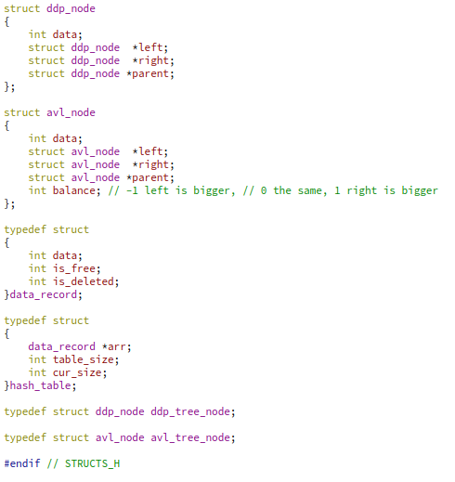

Сравнение работы
10 элементов
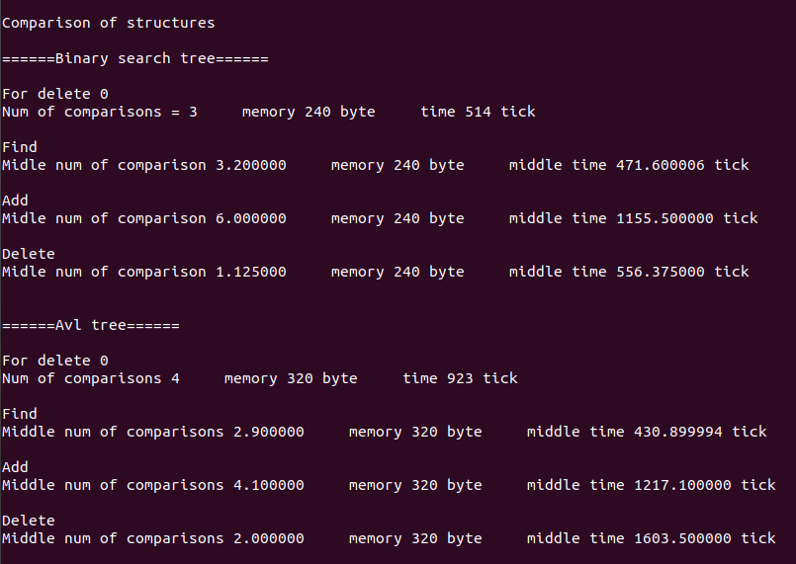
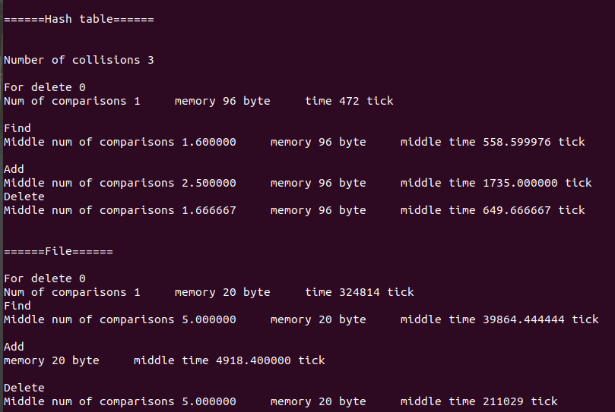
50 элементов
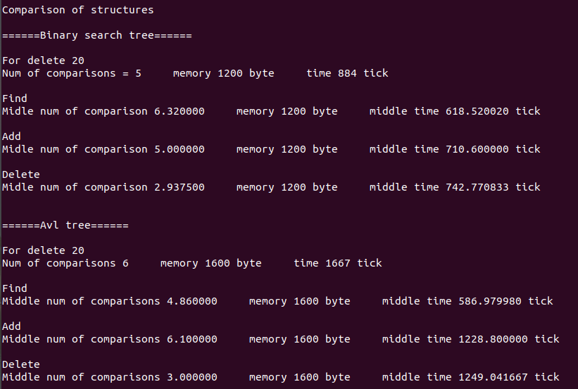
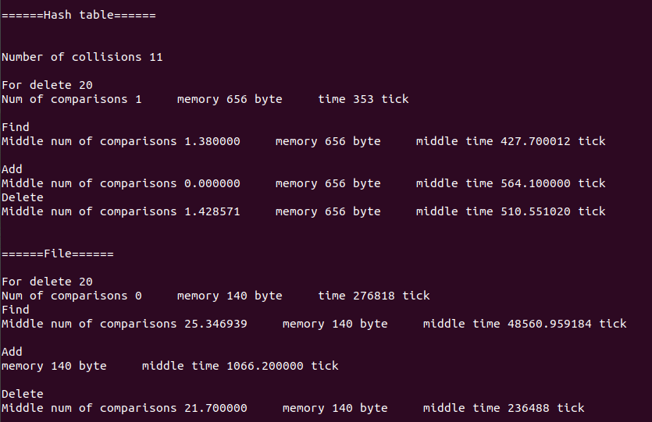

100 элементов
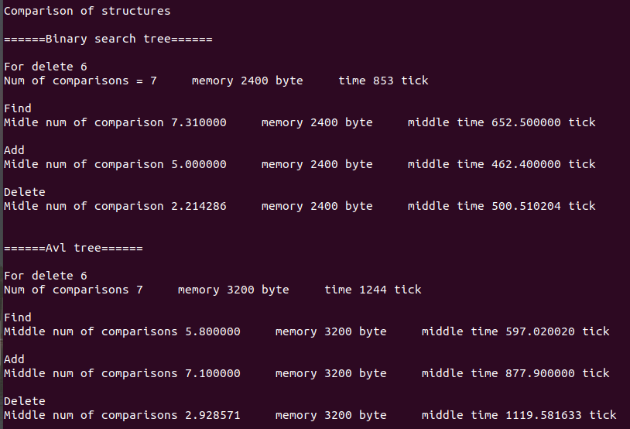
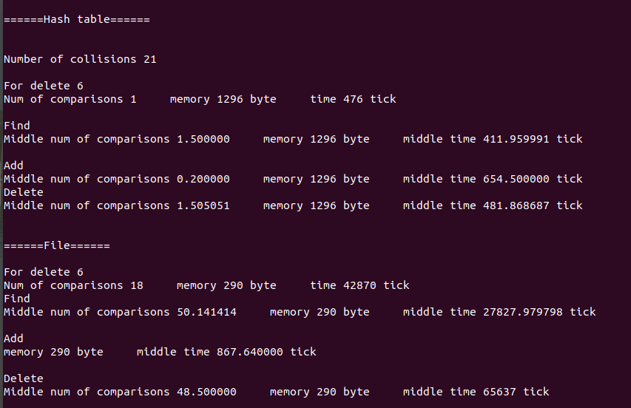
Вывод
Основным преимуществом рассмотренных структур данных является возможная высокая эффективность реализации алгоритмов добавления, поиска, удаления элементов. Для хранения хеш-таблицы нужно в 6 раз меньше памяти, чем для хранения деревьев. Действия в хеш таблице происходят за количество сравнений в среднем в 5 раз меньшее чем в бинарном дереве поиска и в 4 раза меньше чем в авл дереве, количество тактов процессора для работы с хеш таблицами примерно в полтора раза меньше при добавлении и примерно равно количеству тактов процессора при работае с деревьями. Авл деревья требуют на 20 % меньше сравнений для выполнения операций на одних и тех же данных по сравнению с бинарными деревьями поиска, но требуют на 25 процентов больше памяти для хранения. Деревья обладают следующим преимуществом по сравнению с хеш-таблицей: в них можно выполнить проход по возрастанию или убыванию ключей и сделать это быстро.
Файл занимает почти в три раза меньше памяти, по сравнению с хеш таблицей, но количество сравнений напрямую зависит от положения элемента в файле, так как нет структурированного хранения, что не является эффективным, так же для работы с файлом необходимо в среднем в 60 раз больше времени чем для работы хеш-таблицей.
Выбор структур данных напрямую зависит от области их применения. Количество сравнений при поиске в бинарном дереве и в авл дереве зависит от глубины, на которой находится элемент, однако в авл дереве поиск проводится более эффективно, так как бинарное дерево поиска может превратиться в обычный линейный список если например подавать на вход числа 1 2 3 4 …
Контрольные вопросы
Что такое дерево?
Дерево – это рекурсивная структура данных, используемая для представления иерархических связей, имеющих отношение «один ко многим»
Как выделяется память под представление деревьев?
В виде связного списка — динамически под каждый узел
Какие стандартные операции возможны над деревьями?
Обход дерева, поиск по дереву, включение в дерево, исключение из дерева.
Что такое дерево двоичного поиска?
Двоичное дерево, для каждого узла которого сохраняется условие: Левый потомок больше или равен родителю, правый потомок строго меньше родителя (либо наооборот)
Чем отличается идеально сбалансированное дерево от АВЛ дерева? У АВЛ дерева для каждой его вершины высота двух её поддеревьев различается не более чем на 1, а у идеально сбалансированного дерева различается количество вершин в каждом поддереве не более чем на 1.
Чем отличается поиск в АВЛ-дереве от поиска в дереве двоичного поиска? Поиск в АВЛ дереве происходит быстрее, чем в ДДП.
Что такое хеш-таблица, каков принцип ее построения?
Хеш-таблицей называется массив, заполненный элементами в порядке, определяемом хеш-функцией. Хеш-функция каждому элементу таблицы ставит всоответствие некоторый индекс. функция должна быть простой для вычисления,распределять ключи в таблице равномерно и давать минимум коллизий
Что такое коллизии? Каковы методы их устранения.
Коллизия – ситуация, когда разным ключам хеш-функция ставит в соответствие один и тот же индекс. Основные методы устранения коллизий: открытое и закрытое хеширование. При открытом хешировании к ячейке по данному ключу прибавляется связанны список, при закрытом – новый элемент кладется в ближайшую свободную ячейку после данной.
В каком случае поиск в хеш-таблицах становится неэффективен?
Поиск в ХТ становится неэффективен при большом числе коллизий –сложность поиска возрастает по сравнению с О(1). В этом случае требуетсяреструктуризация таблицы – заполнение её с использованием новой хеш-функции. Эффективность поиска в АВЛ деревьях, в дереве двоичного поиска и в хештаблицах. В хеш-таблице минимальное время поиска О(1). В АВЛ: О(log2n). В дереведвоичного поиска О(h), где h - высота дерева (от log2n до n).

